电子科技大学国家大学生创新性实验计划项目
中期进度报告书

项目名称： 桌面时光机

项目类别： 创新类

第一负责人： 李贞昊

团队其他成员： 武洛、罗国星、张杰

指导教师： 张小松

项目支持金额： 元

备注：1、项目类别选填“创新类”或“创业类”；
2、第一负责人须填写XX学院XX专业XXX；
3、团队其他成员请依次罗列姓名，逗号隔开；
4、指导教师选填，注明XX学院XX职称，若没有指导教师，填“无”；
5、项目支持金额请按照申请书，如实填写。
项目预期目的及成果形式：
《桌面时光机》是一款旨在提高学生、办公人员等人士在桌面窗口管理、查找方面的方便性所开发的桌面应用软件。本软件是创造性地采用了“时间轴”的管理方式，进行这一管理方式，使用户对桌面各类窗口的调用、管理更加方便。并提高了用户在繁忙工作时，对于桌面窗口使用、管理的效率。

项目进度情况介绍：
A概述
项目前期主要工作在于解决关键性技术问题，并完成了简单的技术演示程序，现已经开始了正式的开发工作。主要解决了以下三个问题：
- 状态变化检测：软件能在第一时间收到窗口变化（如创建、关闭等）的通知。
- 获取窗口属性：软件能获取到这些窗口的运行属性（如窗口是属于哪个进程，窗口内打开了哪个文件，窗口大小等等）并记录下来，把这些状态按时间轴的方式排列。
- 状态恢复：根据用户的需要，开启相关程序并打开文件或打开某个目录。
B信息收集与初期研究工作
本软件的实现关键点在获知窗口变化并记录。我们在网络和图书馆查阅到的资料进行了归类总结，对编写出了关键代码并进行了调试，也作了相关性能测试。归纳如下：
目的 | 方案 | 实现原理
状态变化检测 | 系统全局消息HOOK | 设置全局CBT型消息HOOK
状态变化检测 | Ring3层API HOOK | 截获全局API函数调用
状态变化检测 | Ring0层API HOOK | SSDT HOOK等
获取窗口属性 | 枚举窗口 | 通过应用层API查询
获取窗口属性 | 枚举文件句柄 | 通过内核函数查询
恢复状态 | Shell命令 | 关闭对应程序或窗口，用shell命令打开目录，打开程序并加载文件
上表中的获取窗口属性、恢复状态中所提到的方案都必须使用，而关键在于状态变化检测的3个方案中，要选择一个合适的。特点对比如下：
方案 | 优点 | 缺点
系统全局消息HOOK | 速度快 | 只能获知窗口变化，其它信息不能直接获得
Ring3层API HOOK | 可以获得窗口的其它信息 | 速度慢
Ring0层API HOOK | 速度快 | 不稳定，开发难度大
经过以上分析，我们决定采用系统全局消息HOOK的方案，至于窗口的其它信息不能直接获得，可以在枚举窗口时完成。
C实际效果
- 窗口状态变化检测
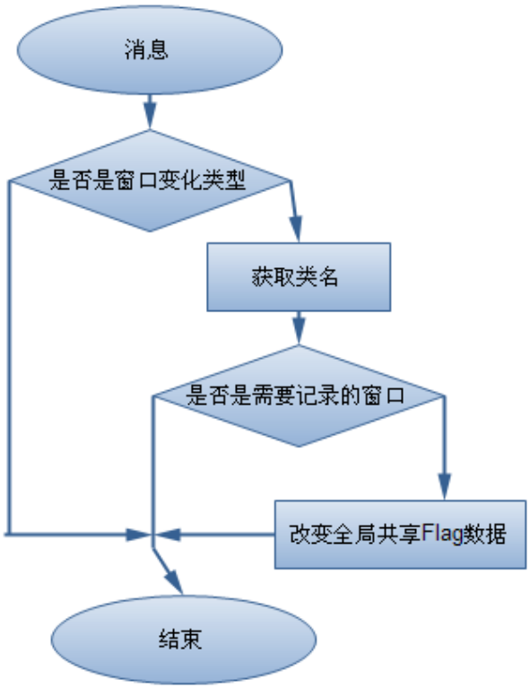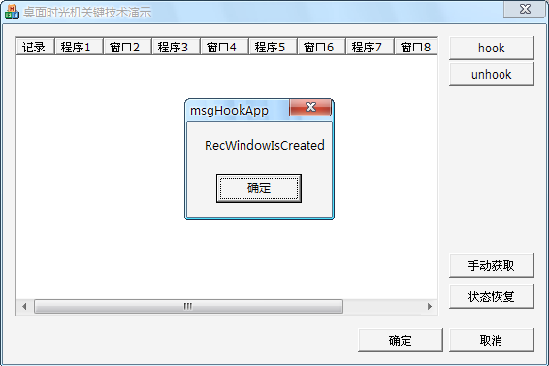
- 枚举资源管理器路径
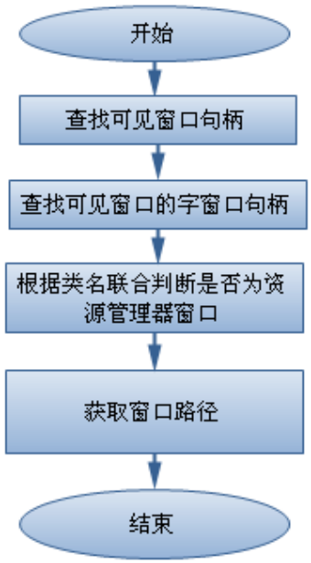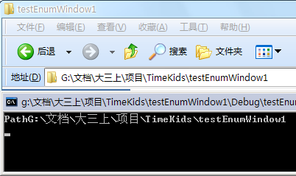
- 枚举文件句柄
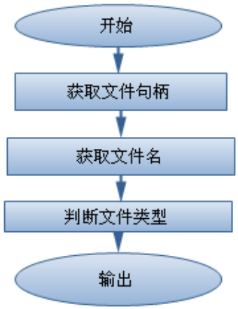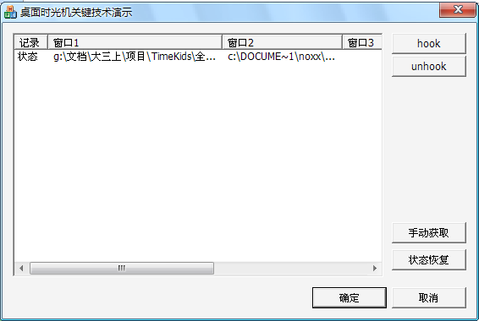
- 状态返回
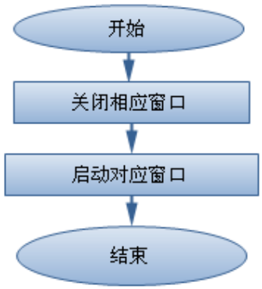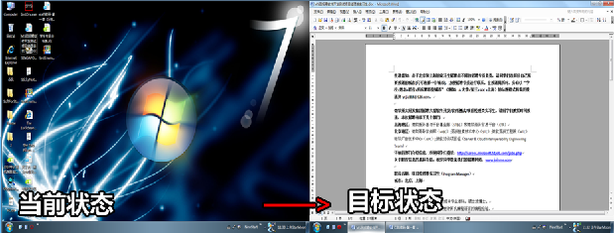

项目后期工作安排：
9月开发安排：
- 实现可动态插入状态的时间轴。
- 消息HOOK性能优化：减少窗口状态改变时，软件处理的时间。
10月开发安排
- 增加各类具有文档读写功能的软件的监视。
- 界面重绘：重新绘制所有MFC窗口控件，使之更加美观

指导教师评语：（100字以内，由指导教师对项目进度做评价，需指导老师亲笔书写并签名；若无指导教师的项目，本栏可空白）

学院签章（由第一负责人所在学院盖章）

2010年 月 日
（所有括号内的字为具体说明，请填写完删除后打印）

